**Задание 1. Системные и несистемные решения**

Системное решение:

- Строится на достаточно полной картине взаимосвязей между рассматриваемыми сторонами объектами

-Учитывает интересы всех стейкхолдеров

-Направлено на долгую перспективу

Несистемное решение:

-Строится на неполной или искаженной картине взаимосвязей между рассматриваемыми сторонами объектами

-Не учитывает интересы некоторых стейкхолдеров

-Направлено на получение краткосрочного эффекта.

Проблема: в блоке общаги живут 6 человек, а убирается только один (далее – Чистюля), т.к. его очень сильно раздражает вид грязи и срача, а остальным плевать на эту ситуацию.

Системное решение: убедить остальных 5 человек, что необходимо убираться в блоке. Этот вариант в интересах всех сторон, т.к. никто не будет иметь проблем с администрацией общежития, в блоке будет чисто, и конфликтов на этой почве больше не возникнет. Это соответствует особенностям системного решения

Системное решение: если убедить не получается, то можно попробовать действовать иначе. Можно связаться с представителем СБУ (Служба безопасности общежития), чтобы он тонко намекнул, что убираться надо. Этот вариант в интересах всех сторон, т.к. никто не будет иметь проблем с администрацией общежития, в блоке будет чисто, и конфликтов на этой почве больше не возникнет. Это соответствует особенностям системного решения

Несистемное решение: остальные 5 человек могут просто забить на ситуацию и посмотреть, что будет дальше. Этот вариант не в интересах 5-ти человек, т.к. они будут иметь проблемы с администрацией общежития, в блоке будет грязно, будут конфликты на этой почве, которые могут закончиться тем, что 5-ых людей выгонят из общежития. Это соответствует особенностям несистемного решения

Несистемное решение: Чистюля может просто убираться вместо остальных 5-ых. Этот вариант не в интересах Чистюли, т.к. он будет злиться и тратить относительно много времени, и это может негативно отразиться на его эмоциональном состоянии. Это соответствует особенностям несистемного решения

# Задание 2. Улучшающие вмешательства по Акоффу

**Улучшающее вмешательство** — это такое изменение проблемной ситуации, которое положительно оценивается хотя бы одним из ее участников и неотрицательно — всеми остальными.

**Улучшающее вмешательство**— это не когда «всем хорошо», а когда никому не хуже

**Невмешательство** **(ABSOLUTION)**– расчёт на то, что естественный ход событий приведёт к разрешению проблемы.

**Частичное вмешательство (RESOLUTION)** - действие, снижающее неудовлетворенность, ослабляющее остроту проблемы, но не устраняющее ее полностью.

**Полное решение** **(SOLUTION)**– наилучшее вмешательство в заданных условиях.

**Растворение проблемы (DISSOLUTION)** - вмешательство, заканчивающееся полным исчезновением проблемы и непоявлением новых проблем

Пример:

Представим себе следующую картину. Конец 19 века, во всём мире начинается постепенное похолодание. Этот процесс не остановить, поэтому государства строят в Арктике, на территориях, не тронутых цивилизацией и сохранивших нетронутыми большие запасы полезных ископаемых, генераторы — огромные печи, сжигающие каменный уголь и генерирующие тепло для обогрева помещений.

Спустя некоторое время государства перестают существовать, так как финансирование исследований и строительства генераторов подорвало их экономику. Когда вся Земля покрывается льдом и снегом, выжившие жители городов, сбиваясь в группы, отправляются в Арктику, где добираются до мощного генератора, вокруг которого им предстоит строить своё поселение.

Возьмём отдельно взятый город вокруг одного генератора и назовём его Винтерхоум. К слову, в городе есть разделение труда: сбором жизненно важных ресурсов занимаются Рабочие, а созданием и внедрением новых технологий в производство занимаются Инженеры. Базовая экономика уже выстроена, но появилась серьёзная проблема: выяснилось, что в генераторе есть неисправность, снижающая его эффективность, но никто не знает, как её устранить. Это очень важная проблема, т.к. недостаток тепла приводит к увеличению болезней, а выход из строя приведёт к гибели города за считанные дни. Лидер города (в дальнейшем будем называть его Капитаном)

Сначала Капитан игнорировал проблему **(ABSOLUTION),** надеясь, что она разрешится сама собой или Инженеры что-нибудь придумают, да и у города были другие, не менее важные проблемы. Это соответствует Невмешательству. Но со временем уровень заболеваемости и недовольство жителей росли, и когда эти показатели достигли критической отметки, Капитан приказал наспех залатать генератор **(RESOLUTION).** Это решение вернуло эффективность генератора к норме, но временно. Это соответствует Частичному вмешательству.

Немного позже, когда основные проблемы с инфраструктурой были решены, случилось то, чего инженеры так опасались. Произошло внезапное отключение генератора вследствие поломки, но генератор всё ещё можно починить, и сделать это необходимо в кратчайшие сроки. Отряд Инженеров справляется с задачей, и проводит техдиогностику. И они докладывают следующее: что бы мы не делали, генератор будет ломаться и дальше. Всё что мы можем делать, это чинить его, но эффект будет временным. Если мы ничего не предпримем, рано или поздно генератор окончательно сломается и взорвётся.

Однако вскоре удалось связаться с соседним городом – Нью-Лондоном. Выяснилось, что их инженеры могут прийти в Винтерхоум и решить проблему, но взамен Нью-Лондон хочет получить большую партию ресурсов. Инженеры Винтерхоума предлагают два варианта. Первый – это принять помощь Инженеров из Нью-Лондона, чтобы они пришли, изучили поломку и починили генератор, до их прибытия наши Инженеры будут следить за состоянием генератора и оперативно чинить его, а Рабочие займутся сбором необходимых материалов для починки. Такой вариант является оптимальным, т.к. будет затрачено относительно меньше всего времени и сил (оптимальность), и проблема в целом будет решена (ограничение), однако не гарантирует, что поломка не повторится **(SOLUTION)**. Это соответствует Полному решению. Второй – это взять Дредноут, на котором люди приехали в город, и использовать его, чтобы по уже известным координатам поехать к заброшенному исправному генератору, и проблем с генератором больше не будет **(DISSOLUTION).** Это соответствует Растворению проблемы. Он не является оптимальным, т.к будет затрачено гораздо больше времени и сил.

# Задание 3. Профиль стейкхолдеров

Проблема 1:

Студенты и преподаватели университета вынуждены подрабатывать, чтобы, соответственно, быстрее найти работу и выжить. Это отрицательно сказывается на качестве образования.

|  |  |  |  |  |  |
| --- | --- | --- | --- | --- | --- |
| Стейкхолдеры | Как их затрагивает ситуация | Извлекаемая выгода, в чём заинтересованы | Какие есть ограничения | Роль в вашей классификации | Роль в матрице RACI |
| Студенты | Получают образование в неполной мере | Получить образование, получить диплом, получить отсрочку от армии, найти пару, получать стипендию, переехать в другой город, выгодное распределение | Финансовые, боязнь плохого распределения | Невлиятельный и важный | RCI |
| Преподаватели | Ухудшение качества подготовки студентов, низкая посещаемость, низкая мотивация, уменьшение количества свободного времени | Актуализация знаний, самореализация, престиж, заработная плата | Финансовые | Невлиятельный и важный | RC |
| Деканат | Ухудшение качества подготовки студентов, низкая посещаемость, низкоквалифицированный преподавательский состав | Уменьшение количества студентов | Успеваемость студента, законодательство | Влиятельный и неважный | R |
| Работодатели | Большее количество работников, менее квалифицированные сотрудники, необходимо вводить гибкий график | Увеличение рынка труда, можно ставить худшие условия труда | Невозможность полного рабочего дня | Влиятельный и важный | R |
| Родители | Их дети получают образование не в полной мере, это может негативно сказаться на благосостояние семьи | Их дети получат образование, получат диплом, получат отсрочку от армии, будут получать стипендию, найдут престижную работу | Финансовые | Влиятельный и важный | R |

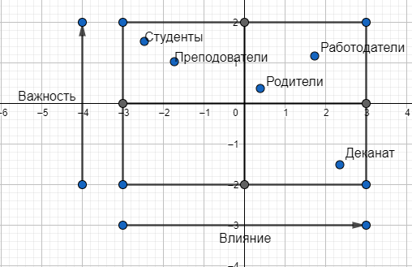

|  |  |  |  |  |  |
| --- | --- | --- | --- | --- | --- |
|  | Студенты | Преподаватели | Деканат | Работодатели | Родители |
| Студент подрабатывает | R |  |  | C | I |
| Преподаватель подрабатывает |  | R |  | C |  |
| Деканат отчисляет |  |  | R |  |  |
| Работодатели нанимают |  |  |  | R |  |
| Родители финансируют |  |  |  |  | R |

Проблема 2:

Возьмём проблему из задания 2. Ситуация после техдиогностики. Генератор постепенно ломается, что грозит жителям города смертью. Возьмём за основу решение починки генератора с помощью команды инженеров из соседнего города.

|  |  |  |  |  |  |
| --- | --- | --- | --- | --- | --- |
| Стейкхолдеры | Как их затрагивает ситуация | Извлекаемая выгода, в чём заинтересованы | Какие есть ограничения | Роль в вашей классификации | Роль в матрице RACI |
| Рабочие | Им необходимо создать ресурсы, необходимые для починки генератора | Выживание | Ограничение по времени | Невлиятельный и важный | RCI |
| Инженеры | Им необходимо создавать и внедрять на производство новые технологии, а также заниматься обслуживанием генератора, пока не прибудет группа из ближайшего города | Выживание | Ограничение по времени | Невлиятельный и важный | RI |
| Капитан Винтерхоума | Ему необходимо обеспечено обеспечить менеджмент строительных и рабочих ресурсов, чтобы стабилизировать инфраструктуру города и чтобы генератор продержался до прибытия группы из соседнего города. | Выживание города | Ограничение по времени и ресурсам | Влиятельный и важный | I |
| Группа Инженеров из соседнего города | Им необходимо в кратчайшие сроки прибыть в Винтерхоум и починить генератор | Их город получит большое количество ресурсов за помощь Винтерхоуму, что упростит их будущее выживание | Ограничение по времени и ресурсам | Влиятельный и важный | RI |
| Капитан соседнего города | Ему необходимо снарядить и отправить в путь группу Инженеров, а в случае успеха дождаться Инженеров вместе с ресурсами. | Упрощение выживания города | Ограничение по времени и рабочим ресурсам | Влиятельный и важный | RI |

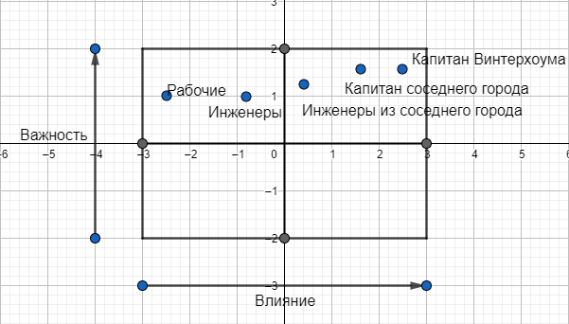

|  |  |  |  |  |  |
| --- | --- | --- | --- | --- | --- |
|  | Рабочие | Инженеры | Инженеры из соседнего города | Капитан соседнего города | Капитан Винтерхоума |
| Рабочие создают строительные и иные ресурсы | R | C |  |  | I |
| Инженеры создают и внедряют технологии и занимаются техобслуживанием генератора |  | R |  |  | I |
| Инженеры идут к Винтерхоуму и чинят генератор |  |  | R | I | I |
| Капитан организует отряд Инженеров |  |  |  | R | I |
| Капитан Винтерхоума занимается менеджментом ресурсов |  |  |  |  | R |

# Задание 4. Типология систем

**Система** — множество элементов, находящихся в отношениях и связях друг с другом, которое образует определённую целостность, единство.

1. Система / не система

Возьмём систему из 2 задания, а точнее – иерархию города Винтерхоум. Она состоит из следующих частей – Рабочие, Инженеры, Капитан. Рабочие создают ресурсы, Инженеры создают технологии, Капитан занимается менеджментом ресурсов (в том числе и рабочих), и все они поддерживают стабильность инфраструктуры города и собственное выживание.

С этой точки зрения, атом не является системой, т.к. их нельзя разделить его на элементы, имеющие связи друг с другом.

2. абстрактная / конкретная

**Абстрактные системы**, по сути, являются моделями реальных объектов — это языки, системы счисления, идеи, планы, гипотезы и понятия, алгоритмы и компьютерные программы, математические модели, системы наук. Пример: таблицы, отражающие Инфраструктуру Винтерхоума (например, таблица добычи стали по дням, являющаяся математической моделью)

**Реальные системы** состоят из изделий, оборудования, машин и вообще из естественных и искусственных объектов. Пример: генератор Винтерхоума, состоящий из напорных клапанов, башенных насосов, ядра генератора, двух термокожухов.

3. открытая / закрытая

**Закрытая система** - система, ограниченная от окружающего мира, взаимодействие протекает только между ее структурными компонентами, внутри самой системы. **Открытая система** противоположна закрытой, она функционирует благодаря взаимодействию с окружающей средой.

Винтерхоум может добывать пропитание двумя способами – с помощью теплиц в городе (выращивание овощей), либо же ходить на охоту за пределы города. С этой точки зрения, в первом случае Винтерхоум как система менеджмента еды является закрытой, во втором случае – открытой.

4. гомогенная / гетерогенная

В **гомогенных системах** структурные элементы системы однородны, т. е. обладают одинаковыми свойствами.

Пример: лед.

**Гетерогенные системы** состоят из разнородных элементов, не обладающих свойством взаимозаменяемости.

Пример: насыщенный раствор с осадком.

5. статическая / динамическая / гомеостатическая

**Статическая система** - система, в которой не происходит событий (изменений структурных свойств или внешне среды)

Пример: стол

**Динамическая система** - система, в которой происходят события, состояние которой меняется

Пример: самолёт, он может быть посаженным, а может быть летящим.

**Гомеостатическая система** - система, сохраняющая свое состояние в изменяющейся окружающей среде путем внутреннего регулирования

Пример: дом семьи в разные времена года. Например: летом отопление в доме отключается, зимой – включается, тем самым поддерживается устойчивая температура. Также, благодаря выращиванию еды на грядках, частично решается проблема с недостатком еды зимой.

6. централизованная / децентрализованная

**Централизованной системой** называется система, в которой некоторый элемент играет главную, доминирующую роль в функционировании системы.

Пример: иерархия Винтерхоума, главным элементом которого является Капитан

**Децентрализованная система** — это система, в которой нет главного элемента.

Пример: дебаты, в которых участвуют несколько человек. Все участники дебатов, как правило, имеют одинаковую значимость.

7. детерминированная / одушевленная / социальная / экологическая

**Детерминированные системы** - эго системы, свойства которых заранее определены. Примерами таких систем являются технические устройства. Ни часть такой системы, ни она в целом не имеют собственных целей. Цели таких систем определяются извне (человеком).

Пример: компьютер

**Анимационные (одушевленные)** системы - это живые системы (животные, люди). В отличие от своих частей, эти системы в целом имеют свои цели. Важнейшей, если не единственной целью живых систем является выживание.

Пример: собака – живая система, важнейшая цель которой - выживание

**Социальные системы** имеют свои цели и содержат в себе части, которые также обладают собственными целями.

Пример: школа является частью общества как социальной системы.

Наряду с этими основными типами Акофф выделяет **экологические системы**, которые заключают в себе детерминированные, одушевленные и социальные системы. В отличие от социальных, экологические системы не имеют собственных целей, но они служат целям и создают условия выживания для всех входящих в них систем.

Пример: конференция в Zoom, использующая детерминированную (приложение Zoom), одушевлённую (людей) и социальную (группа) системы.

8. система поддержания состояния / поиска цели / многоцелевая / целеустремленная

**Система, поддерживающая состояние** - реагирует на изменения одинаково в одинаковых условиях и по-разному в различных

Пример: компас, так как в разных условиях окружающей среды показывает на северный магнитный полюс.

**Система поиска цели** - может давать разный отклик на разные события и по-разному реагировать на конкретное событие пока не произведет целевое состояние

Пример: выбирающаяся из лабиринта электронная мышь — это система поиска цели, которая, получив сигнал о том, что путь преградила стенка лабиринта, поворачивается направо и, если наталкивается на стенку снова, возвращается в направлении, откуда она пришла. Таким образом, она способна в конце концов решить задачу любого имеющего выход лабиринта.

**Целенаправленная система** - способна изменять свои цели при постоянных условиях; она выбирает цели и средства и тем самым проявляет волю

Пример: искусственный интеллект Скайнет.

# Задание 5. Анализ системы

**Техническая система: электрочайник**

1.Входы системы, т.е. то что перерабатывается системой для получения полезного выхода: электричество и вода. Выходы системы: кипячёная вода

2. Основные ресурсы (персонал, технологии), необходимые для преобразования входов в выходы: заполнением чайника водой и подключением чайника к электросети занимается человек. Для преобразования используется, собственно, сам чайник и его составные части.

3. Управляющие механизмы - информация, которая помогает получить правильный выход (законы, инструкции, методологии и т.п.).

Алгоритм использования:

Электрический чайник нужно наполнить водой, подключить к электросети, включить, подождать, пока вода вскипятится и чайник сам отключится.

4. Составные части отмечены жирным

Представляет собой **емкость** до 2—3 литров, с расположенным внутри **нагревательным элементом** мощностью до 2 и более кВт. Обычно в качестве нагревательного элемента используется трубчатый электронагреватель. Внутри корпуса сверху расположен **датчик закипания**, срабатывание которого отключает нагревательный элемент от сети после закипания воды. Вблизи нагревательного элемента расположен **датчик аварийного отключения**, отключающий нагревательный элемент при полном выкипании воды в случае отказа датчика закипания (или включении без воды), обеспечивающий пожарную безопасность. К электросети нагревательный элемент подключается через контакты, расположенные на **контактной подставке** чайника.

Схема системы: (ТЭН – нагреватель)

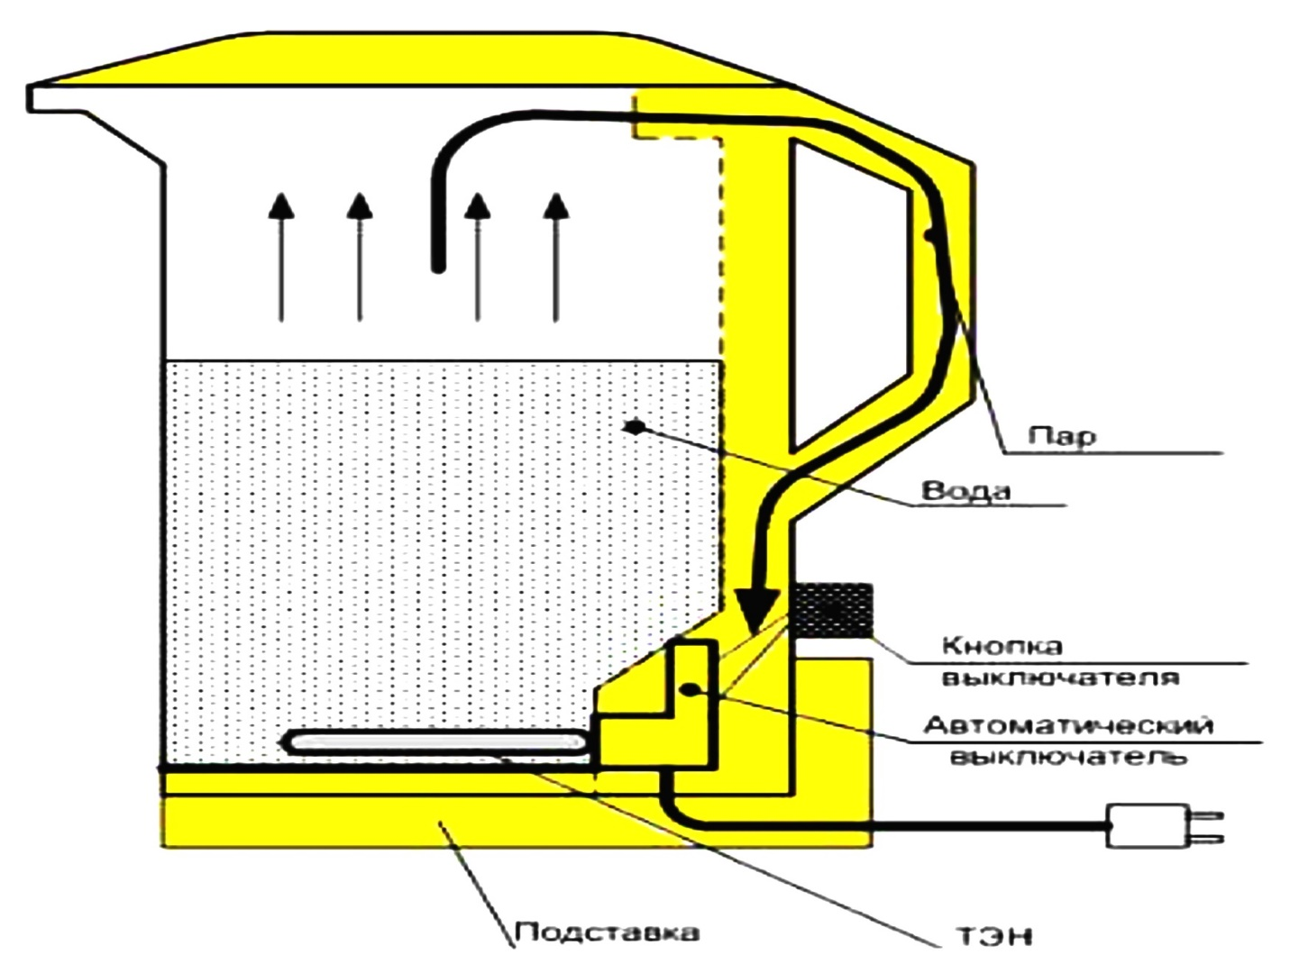

5. Данная система является частью системы Кухня, в которую входят другие бытовые приборы и принадлежности, предназначенные для приготовления пищи.

6. К внешней среде системы относится электросеть, а также внешняя воздушная среда (с ней происходит небольшой теплообмен). Граница – это оболочка чайника и оболочка контактной подставки.

7. Цель системы: вскипятить воду. Система добивается своих целей за счёт электроэнергии от электросети.

Принцип действия:

Чтобы запустить электрический механизм, нужно нажать на кнопку включения. На этом этапе сразу же можно определить исправность прибора – если чайник в рабочем состоянии – загорится лампочка. Кнопка включения запускает процесс и подаёт напряжение на нагревательный элемент, с помощью вспомогательных элементов (электрошнур). Нагревательный элемент нагревает воду до температуры кипения, после чего пар нагревает биметаллическую пластину. Когда пластина нагреется, она изгибается и размыкает контакты, что приводит к выключению электроприбора.

8. Жизненный цикл: (если плохо видно, увеличиваем масштаб)

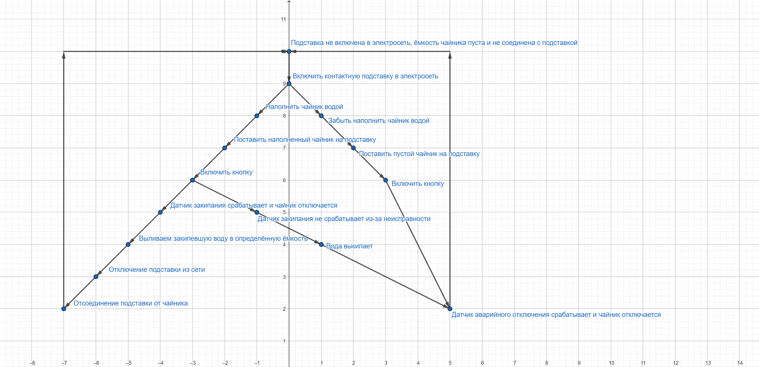

9. Многоэкранная схема системы (по Альтшуллеру):

|  |  |  |
| --- | --- | --- |
| Кухня сразу после оборудования базовыми элементами( плита, стол, микроволновка, электрочайник и т.д.) | Кухня сейчас | Кухня, пришедшая в негодность из-за неисправности базовых элементов |
| Электрочайник сразу после сборки | **Электрочайник сейчас** | Неисправный электрочайник |
| Нагреватель сразу после сборки | Нагреватель сейчас | Неисправный нагреватель |

10. Системные характеристики:

А) Мощность. Она напрямую влияет на скорость закипания воды.

Б) Ёмкость колбы. Она влияет на то, какое количество воды за один раз можно вскипятить.

В) Наличие фильтра. Источники жидкости содержат соли, которые оседают на дне колбы жёсткими противными хлопьями. Эти соли наносят вред здоровью человека. Чтобы осадок не попал в чашку, на пути воды ставят фильтр.

**Социальная система: благополучная семья, состоящая из отца, матери и сына**

1.Входы системы, т.е. то что перерабатывается системой для получения полезного выхода: совместные усилия по поддержанию стабильности в семье (как финансовой, так и эмоциональной). Выходы системы: эмоциональное спокойствие, комфорт, поддержка, финансовая стабильность, взаимное доверие для всех членов семьи. Одним словом, поддержание благополучия.

2. Основные ресурсы (персонал, технологии), необходимые для преобразования входов в выходы: члены семьи. Для благоприятного преобразования обязательны усилия и взаимопомощь всех членов семьи.

3. Управляющие механизмы - информация, которая помогает получить правильный выход (законы, инструкции, методологии и т.п.).

Члены семьи должны знать, что нужно делать для поддержания благосостояния. Например, в нашей семье мама и папа зарабатывают, в разной степени занимаются облагораживанием дома (создание пристроек для отдыха во дворе, утепление окон, оптимизация пространства внутри дома и т.д.), готовкой и уборкой. Сын учится и время от времени помогает маме и папе в их делах, кроме основной работы. Знание своих обязанностей и как их выполнять – это информация, помогающая поддерживать благосостояние.

4. Составные части семьи – это, собственно, её члены (в нашем случае мама, папа и сын)

Схема системы: (если плохо видно, увеличиваем масштаб)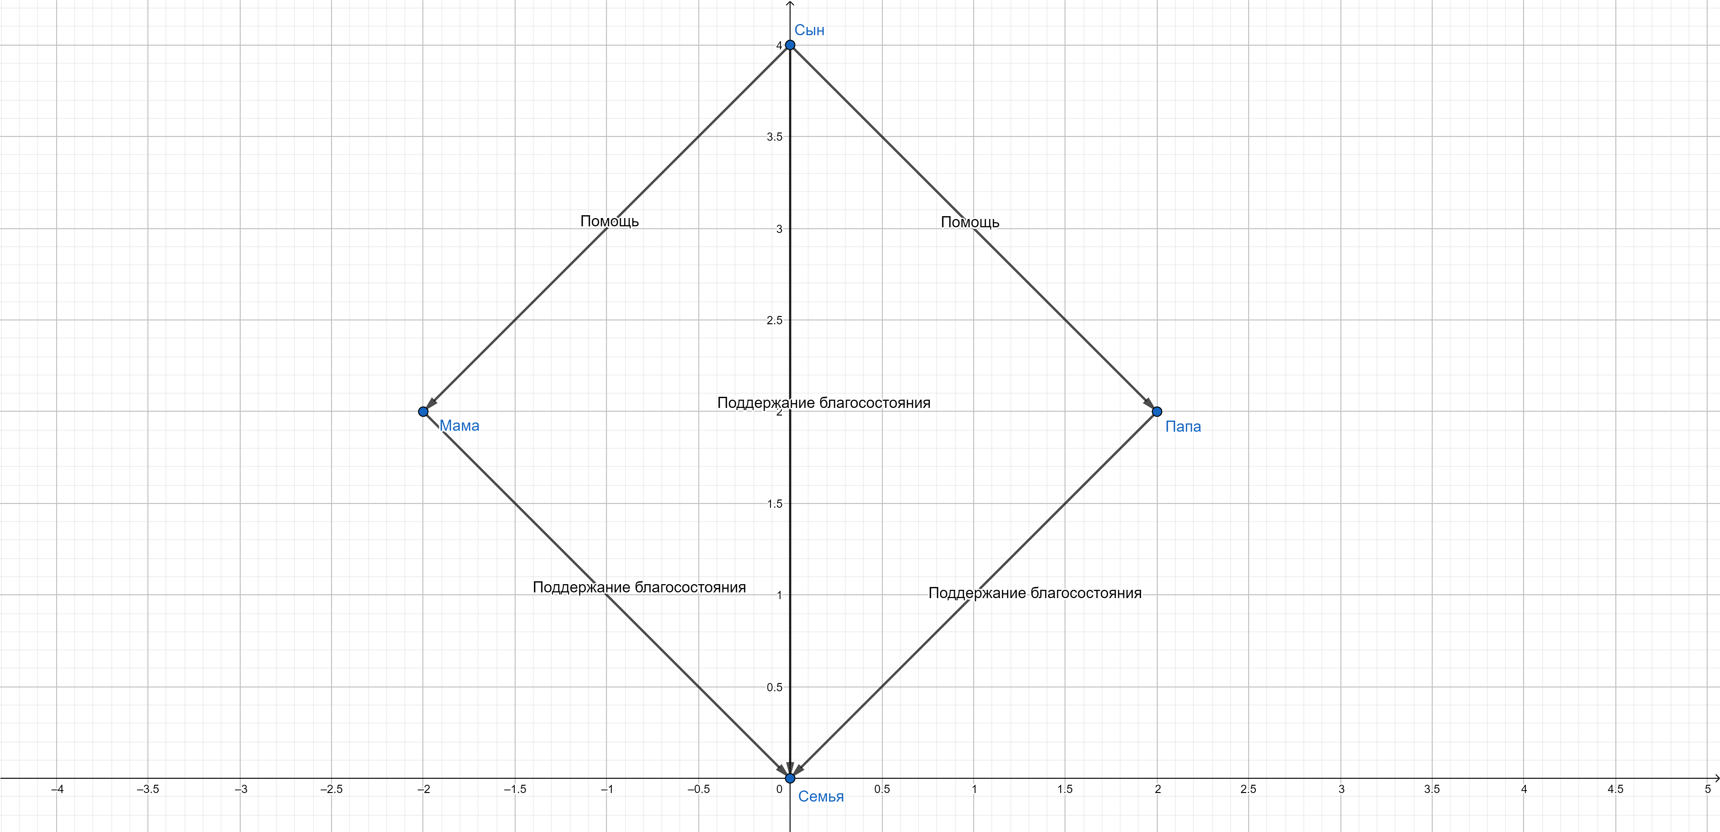

5. Данная система является частью системы Общество, ведь как говорится, семья – базовая ячейка общества

6. Внешняя среда семьи складывается из ее взаимоотношений и взаимосвязей с другими семьями и государственными органами, воздействия рыночной конъюнктуры и политических событий, культурной и социальной среды обитания семьи, традиций и верований и т.п. Граница – это грань, разделяющая её членов и другие ячейки общества.

7. Цель системы: поддержание благосостояния семьи. Система добивается своих целей за счёт взаимных усилий со стороны каждого её члена. Почти всем процессом управляют мама и папа, сын полностью управляет только той частью, которая относится к его личным обязанностям. Мама и папа выполняют свои обязанности и поручают определённые задачи сыну.

8. Жизненный цикл:

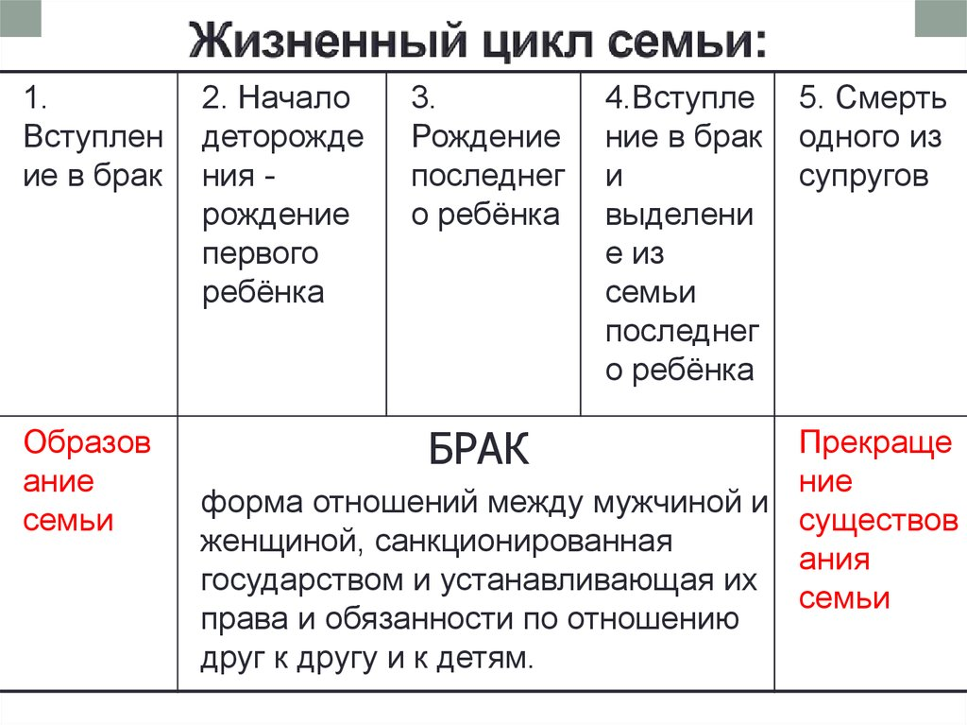

9. Многоэкранная схема системы (по Альтшуллеру):

|  |  |  |
| --- | --- | --- |
| Общество Нового времени | Современное общество (общество Новейшего времени) | Общество будущего (образуется, если это самое будущее будет значительно отличаться от Новейшего времени) |
| Только что образовавшаяся семья | **Семья сейчас** | Семья, прекратившая существование |
| Папа сразу после своего рождения | Папа сейчас | Папа после своей смерти |

10. Системные характеристики:

А) Благополучие. Она складывается из многих факторов и отражает цель семьи как системы.

Б) Финансовая стабильность (проще говоря, сколько члены семьи зарабатывают и правильно ли они распоряжаются средствами). Один из главных факторов, влияющих на благополучие.

В) Взаимоотношения членов семьи. То как они относятся друг к другу (сдержанно, холодно, понимающе, с любовью и т.д.), играет главную роль в формировании эмоционального благосостояния.